Curriculum Vitae
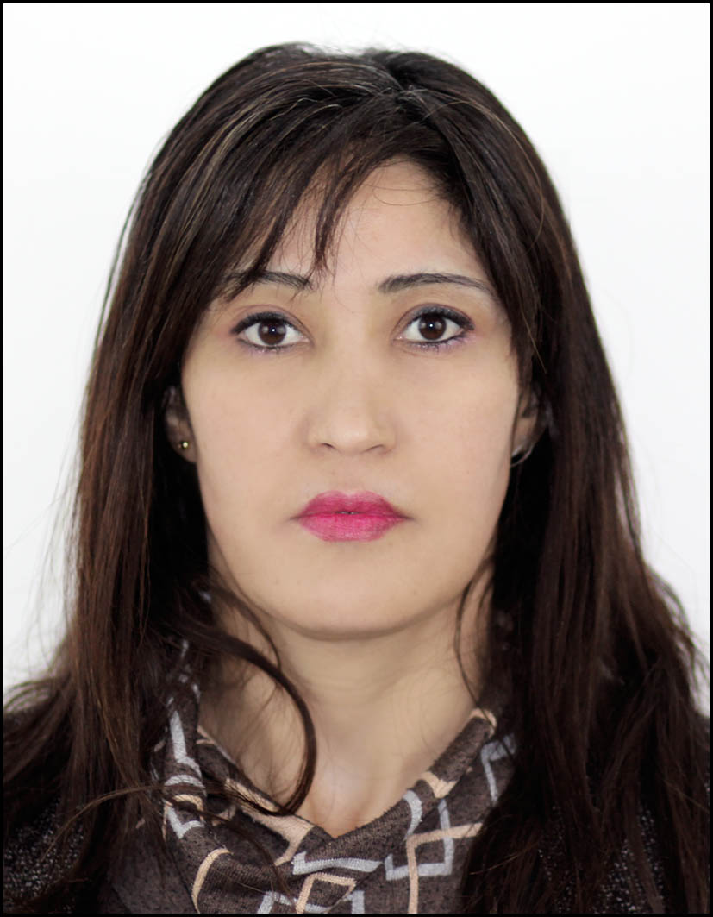
Nom : BOUSBAINE
Prénom : Farida
Situation familiale : Célibataire.
Nationalité : Algérienne.
Adresse : (w) bouira Algérie.
Tél : 06.98.67.83.96

Licence en science économique option gestion des entreprises
Etudes
- Diplome Licence en science économique option gestion des entreprises à luniversité de BOUIRA. 2012
- BAC Comptabilité 2007
Expériences Professionnels
- 10/2011 au 09/2015 contrat alem pré emploie à la direction des impôt de bouira
- 01/03/2016 au 31/11/2018 comptable a l'administration cosider construction pôle G136 bouira
- 09/2021 contrat déducation de la direction de léducation et enseignement de bouira

Connaissances Techniques (formation)
- Comptabilité générale. Finance et impôt
- La pratique : PC Compta Alg, les journaux, la caisse, la paie, déclaration (IRG, CNS, kacobatph), brouillard de banque, raprechement de banque, la dépense, l'analyse de compte, l'inventair.
Connaissances Informatique
- Formation en Bureautique (Microsoft Windows, Microsoft Word, Excel.)
Connaissances Linguistiques
- Anglais : Elémentaire.
- Français : Moyenne.
- Russe : Moyenne.
- Arabe : Avancé.
Autres
- Bonne communication
- Aime la lecture, le sport et les voyages.
- Permis de conduire : novembre 2016
- Véhiculer
- Passeport 08/2021

